107學年度第一學期桃園市藝術與人文領域
視覺藝術教育工作坊計畫

一、社群名稱：我們就這樣上視覺藝術課Part.5 桃「華」園計畫
二、課程目標：
十二年國教課程即將實施，在核心素養中，對於多元文化與國際理解中，強調關心本土事務的素養。在藝術上，桃園為新晉六都城市，為最具年輕活力的都市，過往我們往往覺得桃園在文化脈絡上，無法臨近雙北相比，在文化藝術課程上，舉目皆以他者為典範。在近年來，許多桃園年輕人回流，經營藝術空間，論述屬於桃園文化與藝術的在地性，已經逐漸展現驚人且動人之特色。
今年視覺藝術課程，將從探訪作為起點，找尋桃園具有能量藝術場域，進入並體驗不同空間，藝術所帶來的魔力。進而轉化成課堂中，屬於桃園藝術教育的嶄新能量。

三、課程表：
編號 | 日期  時間 | 【課程地點】課程名稱 | 課程說明 | 十二年國教連結 | 講師
1 | 9/19  （三）  13:30-15:30 | 【富岡地景藝術節】地景藝慢遊  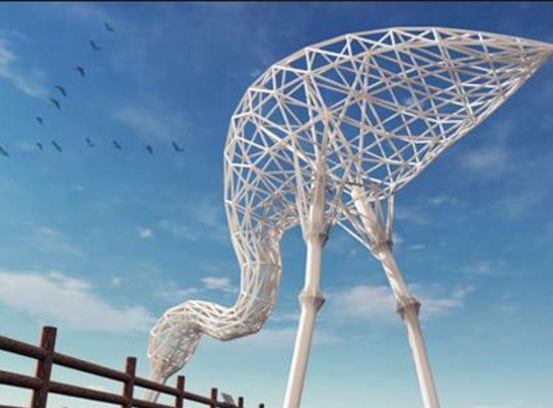 | 桃園地景藝術節，從霍夫曼黃色小鴨空降至埤塘起，已經屆滿五年，地景藝術節藉由藝術串連社區三與、地方特色、環境永續、循環經濟，讓生活即是藝術，課程將由專業導覽老師，帶領社群老師穿梭在城市地景中，找尋不同觀看桃園的視點。 | 核心素養實踐 | 導覽
2 | 9/26  （三）  13:30-15:30 | 【松山文創】最美的教科書  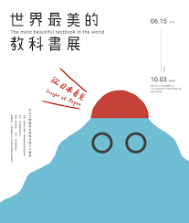 | 日本教科書，讓美感與學習載體相互支持，體現當學生無法抵達美術館，就將美術館搬到課本當中。藉由策展人的導覽，以及從實際物件觀察，找尋藝術課本的不同可能性。 | 核心素養實踐 | 導覽
3 | 10/17  （三）  13:30-15:30 | 【众藝術】透明記事-抽象裡的秘密  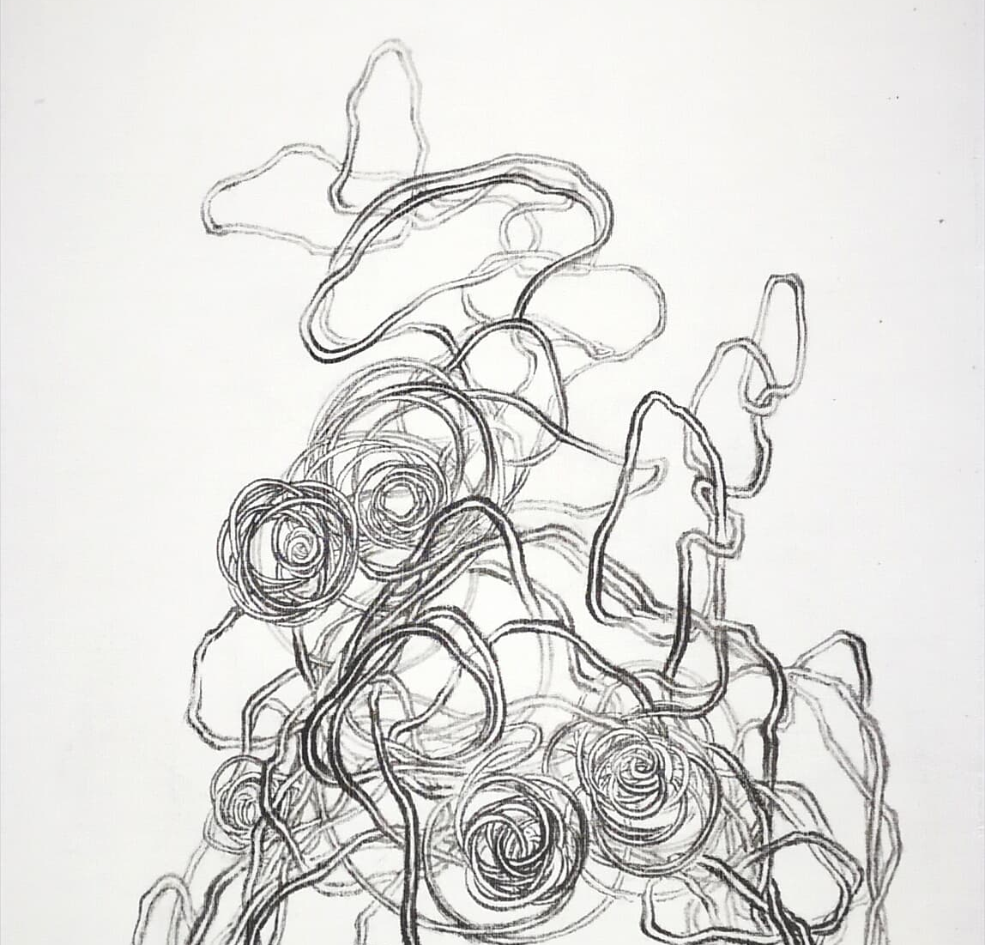 | 众藝術為桃園新成立之替代空間，空間以當代藝術推廣為目標，並且引入國內外新銳藝術家進入，進行展出以及發展各項創作工作坊。此場將由新銳水墨藝術家江馨慈，從現代水墨面對心理之流動，以抽象之表現手法進行書寫，究竟這裡面擁有什麼秘密，經由藝術家的帶領，我們將擁有不同的發現。 | 核心素養實踐 | 外聘：江馨慈
4 | 11/28  （三）  13:30-15:30 | 【日日田職物所】村之藝  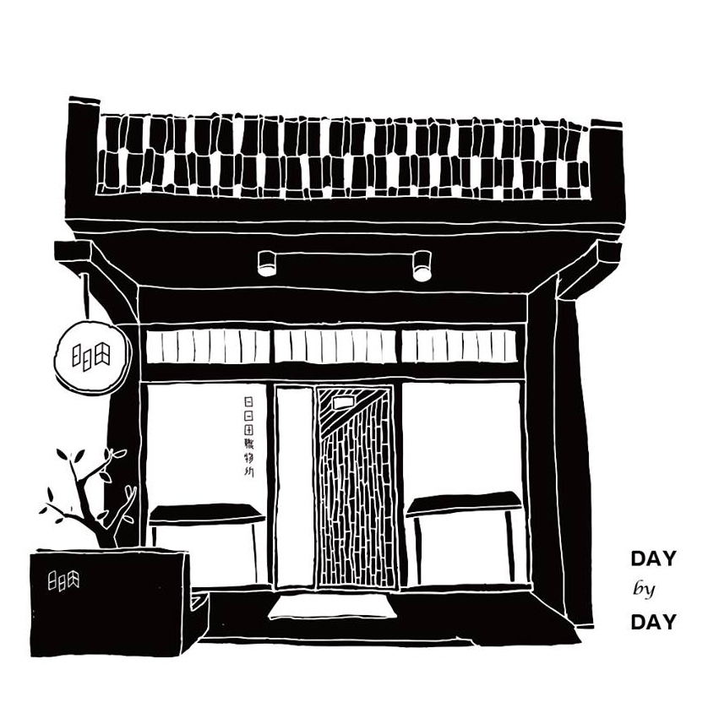 | 一個在地的年輕人，回到故鄉大溪當中，藉由藝術帶領大家發現農村的百樣風情，找回自我故鄉的認同當中，日日田職務所的經驗是什麼？對於各校彈性課程追尋在地元素，對於社群老師的啟發又是什麼？ | 核心素養實踐 | 外聘：高慶榮
5 | 12/19  （三）  13:30-15:30 | 【龍崗圖書館】蔓遊之鋁  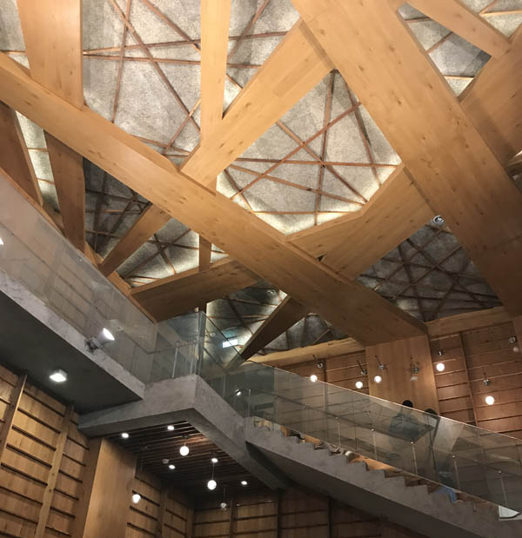 | 符號無所不在，在建築當中，往往潛伏的符號，成為經典的理由。龍崗圖書館以樹木，做為圖書館核心創意概念，藉由進入建築，感受建築師造型空間規劃與符號相互對話，在藉由蔡孟璟老師帶領，利用鋁線，加上圖書館所使用的植物概念，以及圖書管豐富藏書的支持，進行符號所轉化之創作。 | 核心素養實踐 | 內聘：蔡孟瑾
6 | 1/2  （三）  13:30-15:30 | 【襲園美術館】美感會  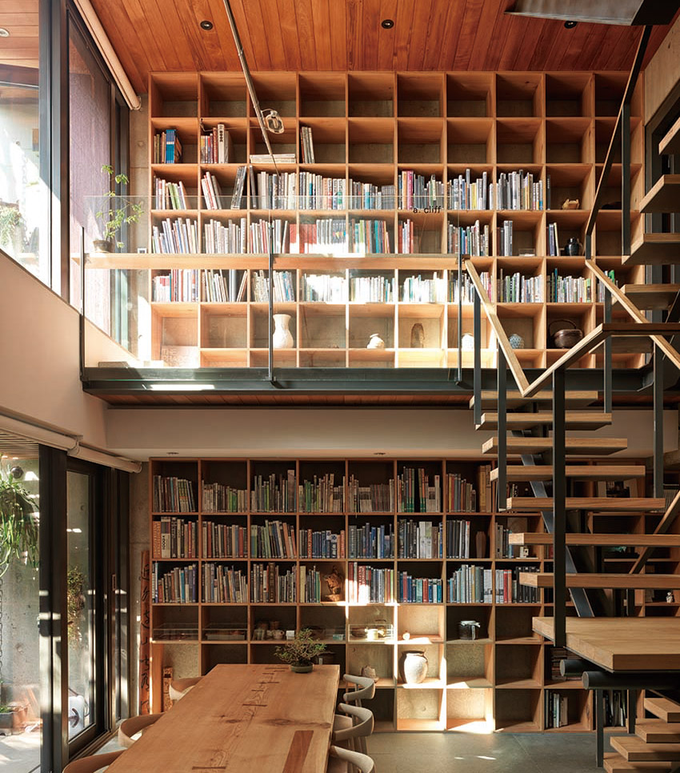 | 襲園美術館為建築師李靜敏成立，藉由清水模實踐，讓當代建築之美感，淋漓盡致的在這小巧空間中，如深入山中的體驗，見山不是山、見山還是山，每個轉角，每個觸摸都是驚喜。這場社群，每個小組將於不同角落，分享以及思考這學期各藝術空間之美好，以及課程發展可能。 | 核心素養實踐

四、本社群注意事項：
- 社群參與需要過半，方能核可研習時數。
- 前五次參訪，每人每次需要拍攝藝術課程可使用照片，選擇五張，命名、說明後，並上傳到「班雲」中，進行分享。
  - 班雲網址：http:// www.classcloud.tw
  - 班雲帳號：tycart
- 美感會，請二到三人一組，針對本學期參訪所有地點，發想一項能於課堂上實踐之創作。請把結果記錄下來，並實際試做後，將成品上傳到班雲當中。
- 課程結束會統計出缺席、作業繳交，並於期末進行頒獎。
- 社群參與成員，於上學期需要供一則【桃華園】課程發展概念簡報，於下學期將課程實際於課堂實踐，進行兩頁課程簡報製作，提供出版。

五、社群成員名單：
姓名 | 學校 | 區域
李昭儀 | 建國國民小學 | 01桃園
王秀娟 | 大勇國民小學 | 03八德
張孟婷 | 龜山國民小學 | 01龜山
楊文琦 | 中原國民小學 | 02中壢
劉瑋英 | 永順國民小學 | 01桃園
蔡孟瑾 | 青溪國民小學 | 01 桃園
黃應龍 | 大成國民小學 | 03八德
林思妤 | 龍安國民小學 | 01蘆竹
王心怡 | 山頂國民小學 | 01龜山
鄭永峻 | 建國國民小學 | 01桃園
黃詩璇 | 中山國民小學 | 01桃園
陳韻如 | 大業國民小學 | 01桃園
張竹君 | 大業國民小學 | 01桃園
呂雅麗 | 大忠國民小學 | 03 八德
謝欣惠 | 潛龍國民小學 | 02龍潭
古孋婷 | 忠福國民小學 | 02中壢
陳美怡 | 文化國民小學 | 02平鎮
林筱媛 | 龍星國民小學 | 02龍潭
楊淑珍 | 龍星國民小學 | 02龍潭
吳霖岱 | 海湖國民小學 | 01蘆竹
張婷雅 | 草漯國民小學 | 02觀音
莊依倫 | 草漯國民小學 | 02觀音
劉名媗 | 草漯國民小學 | 02觀音
陳品帆 | 海湖國民小學 | 01蘆竹
廖健茗 | 光明國民小學 | 01蘆竹
葉惠華 | 復旦國民小學 | 02平鎮
邱哲良 | 永順國民小學 | 01桃園
李天琴 | 大湖國民小學 | 01龜山
鄧伃茹 | 建國國民小學 | 01桃園
羅玉秀 | 上大國民小學 | 02觀音
、

